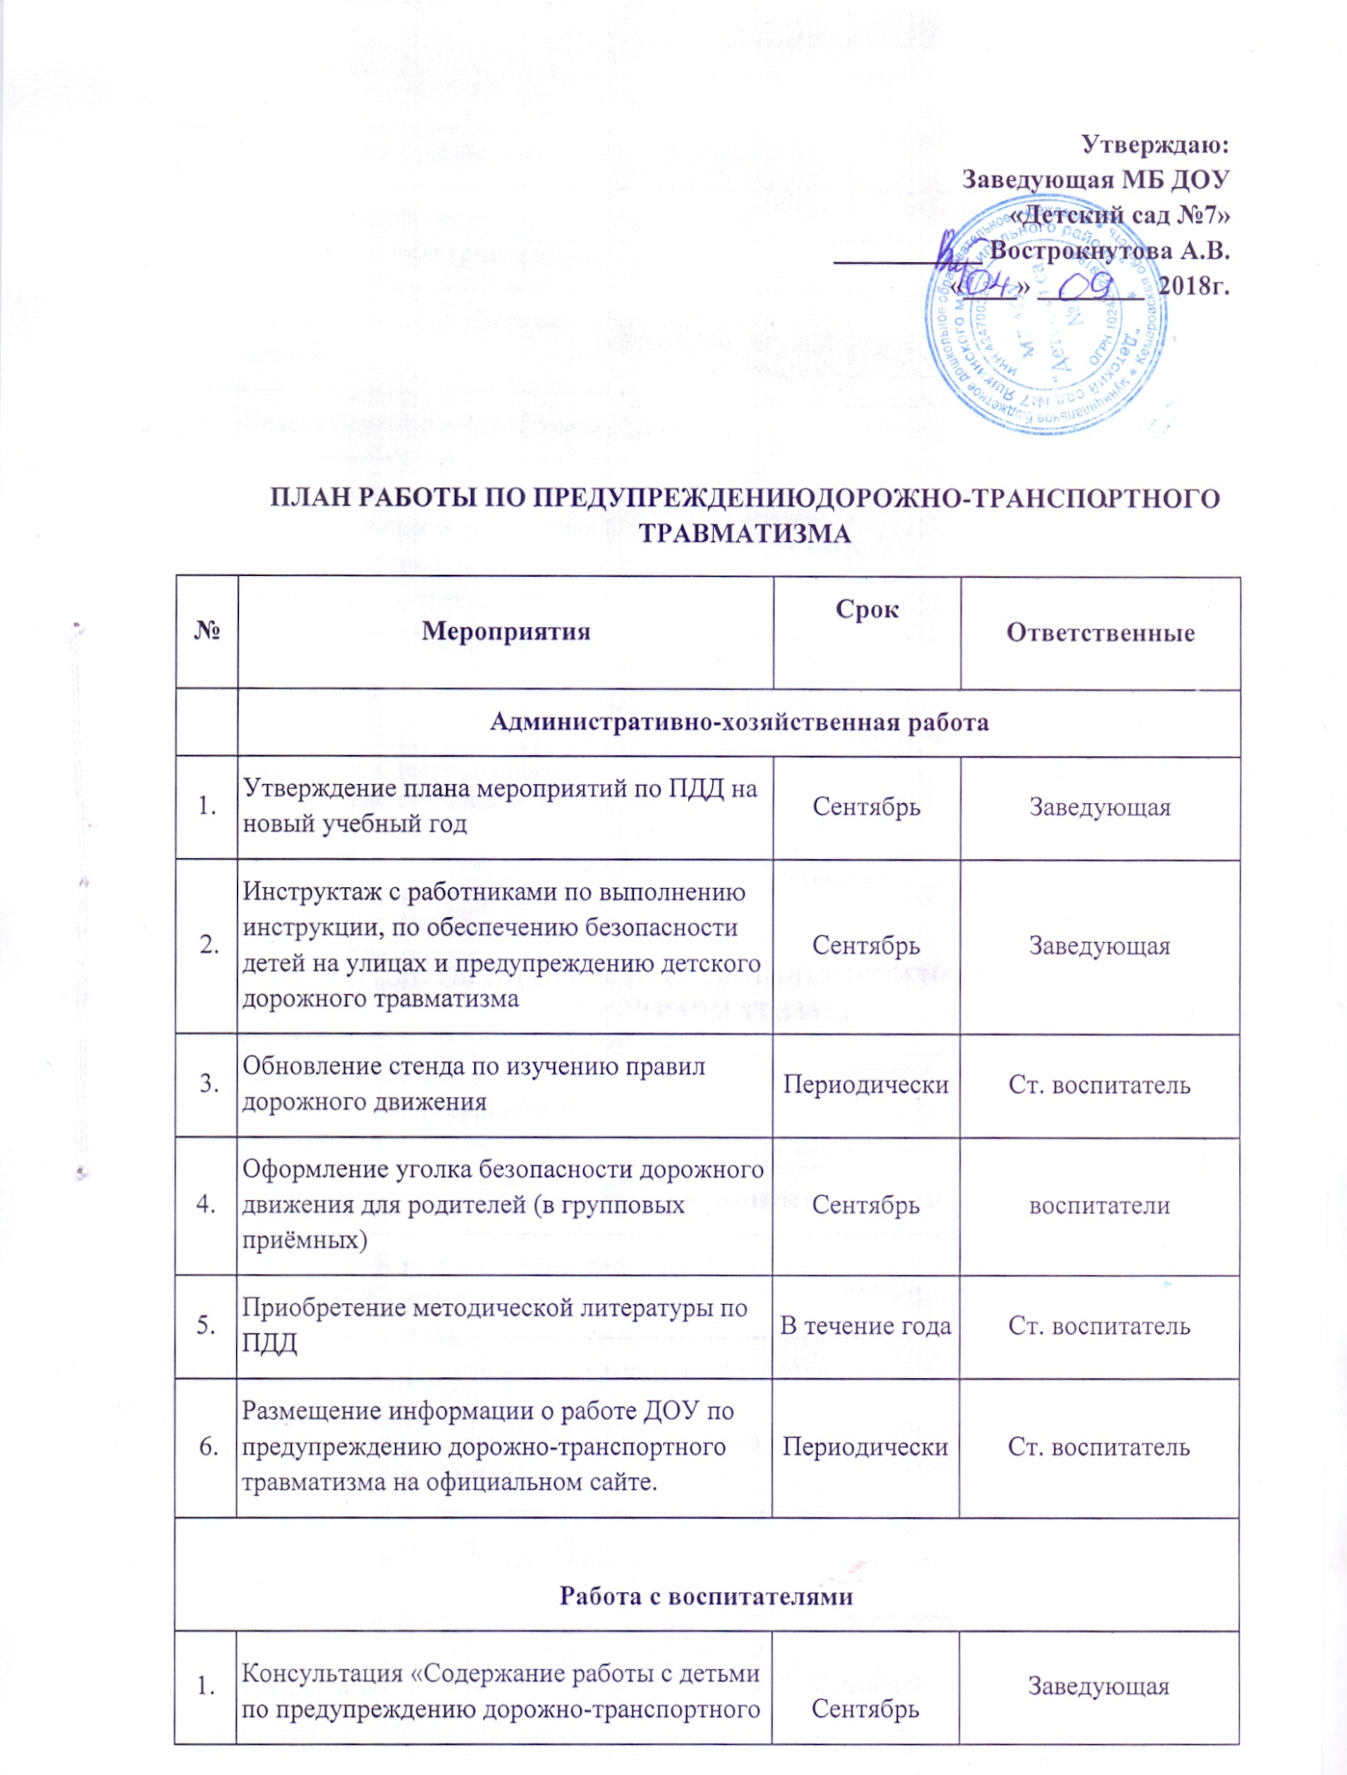

. | травматизма в разных возрастных группах»
2. | Практикум для педагогов «Оказание первой помощи в случае травматизма» | Январь | Медсестра
3. | Выставка детских рисунков «Зеленый огонек» | Февраль | Воспитатели
4. | Неделя безопасности «Изучаем ПДД» | Март | Воспитатели
8. | Организация участия в поселковых, муниципальных мероприятиях по предупреждению детского дорожно-транспортного травматизма | В течение года | Ст. воспитатель воспитатели
Работа с детьми
1. | Экскурсии и целевые прогулки:  · Наблюдение за движением пешеходов  · Наблюдение за движением транспорта  · Рассматривание видов транспорта  · Знакомство с улицей  · Дорожные знаки | В течение года | Воспитатели
2. | Игровая деятельность с детьми по теме «Дорожная безопасность»: сюжетно-ролевые, дидактические, подвижные игры. | В течение года | Воспитатели групп
3. | Чтение и заучивание художественных произведений:  - С.Михалков «Моя улица», «Велосипедист», «Скверная история»;  - С. Маршак «Милиционер», «Мяч»;  - В. Головко «Правила движения»; С Яковлев «Советы доктора Айболита»;  - О. Бедерев «Если бы…»;  - А. Северный «Светофор»;  - В. Семернин «Запрещается - разрешается» | В течение года | Воспитатели групп
4. | Подготовка и проведение развлечений по ознакомлению с правилами дорожного движения | Июнь | Муз. руководитель  Воспитатели

